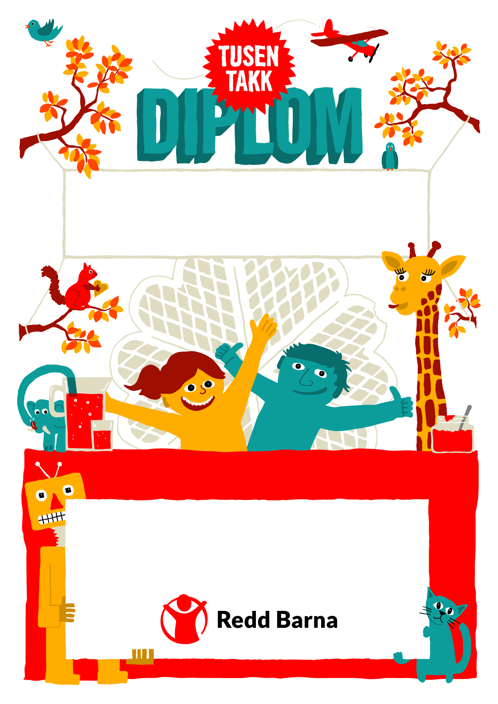

Tusen takk for super innsats med innsamlingen til Redd Barna. Støtten din på hele kr ,- vil hjelpe flere barn

å overleve, lære og være trygge!